FAQ
  - David Kaufmann aus der 4BHITM

Was ist eine „list comprehension“?
„List comprehension“ bietet eine kürzere Syntax, wenn Sie eine neue Liste basierend auf den Werten einer vorhandenen Liste erstellen möchten.
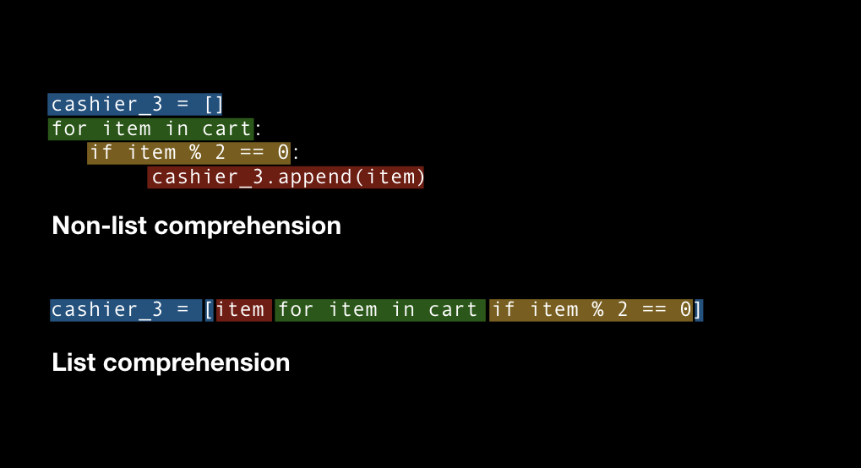

Was versteht man unter "mean of values"?
Der Mittelwert aller Werte in z. B. einer Liste.

Was bezeichnet die Wendung "from the scratch"?
Wenn man eine bestimmte Arbeit ohne bereits vorhandene Vorarbeit löst.

